A Multi-agent Healthcare Management System with Emotional Support and Conflict Arbitration

University
Consumer Studies
Jiangxi330000，China

Minzi Cheng
Sungkyunkwan University
Consumer Studies
Jiangxi330000，China

초록
사람이 삶을 정상 궤도에 올려놓고 새로운 삶을 시작하려 할 때면 구체적인 계획을 세우게 되며, 이때부터 식단, 운동, 수면, 그리고 감정 상태에 관심을 갖기 시작하다. 하지만 시중의 건강 앱 대부분은 걸음 수, 칼로리, 수면 시간 같은 데이터만 기록할 뿐, 사용자의 기분에는 거의 신경 쓰지 않다. 사용자가 AI와 다이어트나 수면 문제에 대해 이야기하고 싶을 때, AI는 종종 길고 산만한 답변을 내놓다. 운동, 식단, 수면에 대한 조언이 여기저기 흩어져 있고, 때로는 서로 모순되기도 하다. 본래 기분이 좋지 않았던 사용자는 긴 답변을 읽고 나면 오히려 더 혼란스러워지다. 사용자가 감정을 털어놓을 때, AI는 먼저 경청하기보다 서둘러 조언을 하려 한다. 하지만 많은 경우, 사용자에게 필요한 것은 설교가 아니다. 소비자학적인 관점에서 우리는 사용자의 진정한 요구와 경험에 더 주목한다. 사람은 기계가 아니며, 데이터도 중요하지만 정서적 지지가 없다면 아무리 좋은 조언이라도 꾸준히 실천하기 어렵다.
이러한 문제들을 해결하기 위해, 본 연구는 다중 에이전트 기반의 건강 관리 에이전트을 설계했다. 이 에이전트에는 세 가지 핵심 에이전트가 있다. 건강 에이전트는 운동과 식단 조언을, 수면 에이전트는 수면의 질 개선을, 심리 에이전트는 공감과 정서적 동반을 담당하다. 또한 계획 에이전트가 임무를 배분하고, 조정 에이전트가 세 에이전트 간의 상충을 해결하다. 예를 들어 사용자가 불안감을 느끼면서도 동시에 체중 감량을 원할 경우, 정서적 문제를 우선적으로 처리하다. 또한 에이전트은 과도한 체중 감량이나 극단적인 정서적 요구와 같은 극단적인 목표를 차단하다.

키워드
Multi-에이전트，정신 건강, 운동 관리, 식단 계획, 수면 관리

서론
최근 사람들의 건강에 대한 관심은 예전보다 훨씬 높아졌다. 다이어트나 운동뿐만 아니라 수면 관리, 스트레스 해소와 같은 문제도 중요한 관심사가 되고 있다. 하지만 건강 관리를 꾸준히 실천하는 것은 생각보다 쉽지 않다. 무엇을 먹어야 하는지, 어떤 운동을 해야 하는지, 잠은 얼마나 자야 하는지 등 신경 써야 할 부분이 많기 때문이다.
현재 다양한 건강 관리 애플리케이션이 출시되어 있지만, 실제 사용 과정에서는 몇 가지 한계가 존재한다. 대부분의 앱은 걸음 수, 칼로리, 수면 시간과 같은 데이터를 기록하고 보여주는 기능에 집중되어 있다. 물론 이런 기능도 유용하지만, 사용자의 감정 상태나 심리적인 부분까지 함께 고려하는 경우는 많지 않다. 또한 AI 기반 상담 서비스를 이용하면 운동, 식단, 수면 등 여러 내용을 한 번에 제시하는 경우가 많은데, 정보가 너무 많아서 오히려 무엇부터 실천해야 할지 혼란스러울 때도 있다.
건강은 단순히 운동이나 식단만으로 관리되는 것이 아니다. 수면 부족은 운동 능력과 기분에 영향을 줄 수 있고, 스트레스가 심하면 식습관도 쉽게 무너질 수 있다. 반대로 규칙적인 운동은 수면의 질과 정신 건강에 긍정적인 영향을 준다. 따라서 건강, 수면, 심리는 서로 연결된 요소로 볼 필요가 있다.
연구에서는 이러한 점에 주목하여 다중 에이전트(Multi-에이전트) 기반 건강 관리 어시스턴트를 제안한다. 제안하는 에이전트은 건강 에이전트, 수면 에이전트, 심리 에이전트로 구성되며, 플래너 에이전트와 비평 에이전트가 전체 과정을 조정한다. 각 에이전트는 자신의 역할에 맞는 정보를 제공하고, 비평 에이전트는 에이전트 간 의견 충돌이나 부적절한 제안을 검토한다.

이를 통해 사용자는 하나의 질문만으로 운동, 수면, 심리 상태를 함께 고려한 통합적인 답변을 받을 수 있다.
또 다른 문제는 현재 에이전트들이 건강과 관련된 여러 가지 일을 동시에 처리하지 못한다는 점이다. 건강 관리를 하려면 식단 계획, 운동, 수면 체크, 감정 조절 등 많은 것들이 필요하다. 그런데 일반 에이전트 하나로는 이 모든 것을 잘 처리하기 어렵다. 대부분의 건강 앱들은 걸음 수나 칼로리 같은 간단한 데이터만 기록하고 기본적인 조언만 해준다. 수면이 기분에 어떤 영향을 주는지, 스트레스가 식단을 어떻게 망치는지 이해하지 못한다. 더 똑똑하고 서로 협력하는 AI 에이전트이 필요하다.
Barnes[1] 등의 연구에 따르면 부정적인 꿈에서 비롯된 정서적 경험은 일상생활의 스트레스 수준에 영향을 줄 수 있으며, 이러한 스트레스는 다시 수면과 심리 상태에 부정적인 영향을 미칠 수 있다. 이는 수면과 심리를 개별 문제가 아닌 상호 연결된 요소로 고려해야 함을 보여준다.[2]
따라서 건강, 수면, 심리는 서로 독립적인 문제가 아니라 서로 영향을 주고받는 요소로 볼 필요가 있다.

에이전트 아키텍처와 다중 에이전트 설계

에이전트 개요

최근 사람들의 건강에 대한 관심은 예전보다 훨씬 높아졌다. 다이어트나 운동뿐만 아니라 수면 관리, 스트레스 해소와 같은 문제도 중요한 관심사가 되고 있다. 하지만 건강 관리를 꾸준히 실천하는 것은 생각보다 쉽지 않다. 무엇을 먹어야 하는지, 어떤 운동을 해야 하는지, 잠은 얼마나 자야 하는지 등 신경 써야 할 부분이 많기 때문이다.
현재 다양한 건강 관리 애플리케이션이 출시되어 있지만, 실제 사용 과정에서는 몇 가지 한계가 존재한다. 대부분의 앱은 걸음 수, 칼로리, 수면 시간과 같은 데이터를 기록하고 보여주는 기능에 집중되어 있다. 물론 이런 기능도 유용하지만, 사용자의 감정 상태나 심리적인 부분까지 함께 고려하는 경우는 많지 않다. 또한 AI 기반 상담 서비스를 이용하면 운동, 식단, 수면 등 여러 내용을 한 번에 제시하는 경우가 많은데, 정보가 너무 많아서 오히려 무엇부터 실천해야 할지 혼란스러울 때도 있다.

건강은 단순히 운동이나 식단만으로 관리되는 것이 아니다. 수면 부족은 운동 능력과 기분에 영향을 줄 수 있고, 스트레스가 심하면 식습관도 쉽게 무너질 수 있다. 반대로 규칙적인 운동은 수면의 질과 정신 건강에 긍정적인 영향을 준다. 따라서 건강, 수면, 심리는 서로 연결된 요소로 볼 필요가 있다.이 연구에서는 이러한 점에 주목하여 다중 에이전트(Multi-에이전트) 기반 건강 관리 어시스턴트를 제안한다. 제안하는 에이전트은 건강 에이전트, 수면 에이전트, 심리 에이전트로 구성되며, 플래너 에이전트와 비평 에이전트가 전체 과정을 조정한다. 각 에이전트는 자신의 역할에 맞는 정보를 제공하고, 비평 에이전트는 에이전트 간 의견 충돌이나 부적절한 제안을 검토한다. 이를 통해 사용자는 하나의 질문만으로 운동, 수면, 심리 상태를 함께 고려한 통합적인 답변을 받을 수 있다.

에이전트 전체 아키텍처

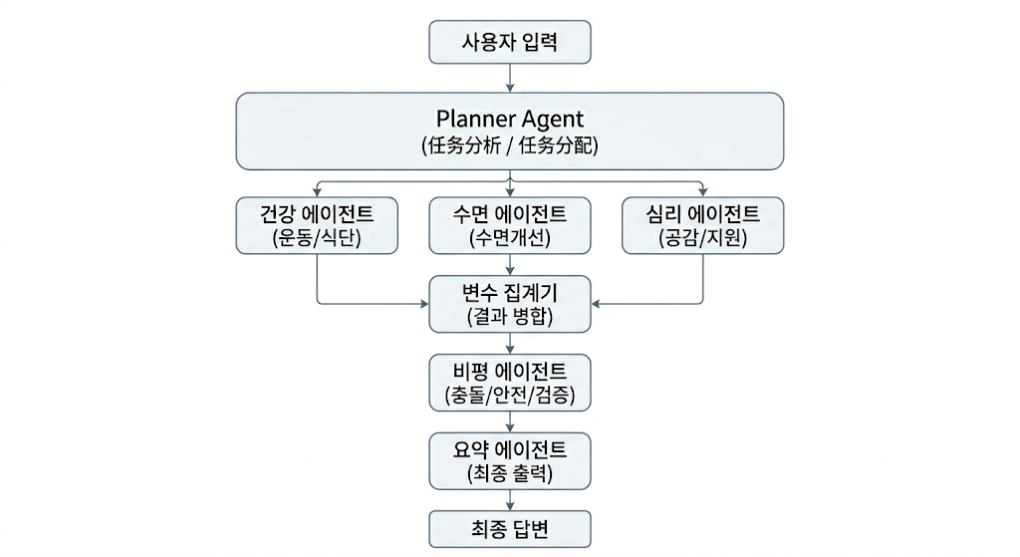

에이전트 프로세스

사용자가 질문을 입력하면 가장 먼저 플래너 에이전트가 질문 내용을 분석한다. 플래너 에이전트는 LLM 기반으로 동작하며, 연구에서는 GPT 모델을 사용하였다. GPT를 사용한 이유는 이후 단일 모델 방식과 다중 에이전트 방식의 차이를 비교하기 위해서이다.

플래너 에이전트는 사용자의 질문이 어떤 주제와 관련되어 있는지 판단한 뒤 적절한 에이전트에게 작업을 전달한다. 예를 들어 다이어트, 운동, 식단, 영양과 관련된 질문은 건강 에이전트가 담당하며, 불면증이나 수면 패턴과 관련된 내용은 수면 에이전트로 전달된다. 또한 스트레스, 불안, 우울감 등 감정과 관련된 질문은 심리 에이전트가 처리한다.단순히 주제를 분류하는 것뿐만 아니라, 플래너 에이전트는 사용자의 현재 상태에서 어떤 문제가 더 우선적으로 다뤄져야 하는지도 함께 판단한다. 예를 들어 체중 감량에 대한 고민과 함께 심한 불안을 호소하는 경우에는 심리 에이전트의 분석을 먼저 진행하도록 설정하였다. 이는 사용자의 심리 상태가 행동 변화와 건강 관리에 큰 영향을 줄 수 있다고 판단했기 때문이다.각 에이전트가 작업을 완료하면 결과는 하나로 수집된다. 이후 비평 에이전트가 각 에이전트의 응답을 검토하여 서로 모순되는 내용이 없는지 확인한다. 또한 사용자에게 지나친 부담을 주거나 안전하지 않은 조언이 포함되어 있는지도 함께 점검한다. 만약 문제가 발견되면 내용을 수정하거나 응답의 우선순위를 다시 조정한다.

에이전트분리 처리의 이유
에이전트은 기존 건강 관리 애플리케이션이나 단일 에이전트 기반 AI와 비교했을 때 몇 가지 장점을 가진다.
첫째, 본 에이전트은 하나의 AI가 모든 문제를 처리하는 방식이 아니라 여러 에이전트가 역할을 나누어 작업한다. 예를 들어 사용자가 "최근 잠도 잘 못 자고 스트레스 때문에 폭식을 하고 있다"라고 질문할 경우, 단일 에이전트는 운동, 식단, 수면, 심리에 대한 내용을 한 번에 설명하려고 할 수 있다. 반면 본 에이전트에서는 각 에이전트가 자신의 역할에 맞게 문제를 분석하기 때문에 보다 체계적으로 답변을 생성할 수 있다.
둘째, 정보 과부하를 줄일 수 있다. 현재 AI 상담 서비스를 이용해 보면 한 번의 질문에 매우 긴 답변이 나오는 경우가 많다. 내용은 많지만 사용자는 어떤 조언부터 실천해야 하는지 알기 어려울 수 있다. 예를 들어 체중 감량과 수면 부족 문제를 동시에 가지고 있는 사용자가 있다면, 수십 가지 운동 방법과 식단 정보를 받는 것보다 현재 가장 중요한 문제를 먼저 알려주는 것이 더 도움이 될 수 있다. 본 에이전트은 플래너 에이전트를 통해 우선순위를 정하고 핵심 내용을 중심으로 답변을 제공한다.
셋째, 건강을 보다 통합적으로 관리할 수 있다. 실제로 운동 부족은 수면의 질에 영향을 줄 수 있고, 스트레스는 식습관이나 생활 습관을 무너뜨릴 수 있다. 하지만 많은 건강 관리 서비스는 이러한 요소를 각각 따로 관리한다. 본 에이전트은 건강, 수면, 심리 정보를 함께 고려하여 하나의 답변으로 제공하기 때문에 사용자가 자신의 상태를 종합적으로 이해하는 데 도움이 될 것으로 기대된다.
마지막으로 요약 에이전트가 각 에이전트의 결과를 정리하여 최종 답변을 생성한다. 사용자는 하나의 질문만 입력하더라도 운동, 수면, 심리
상태를 함께 고려한 통합적인 답변을 받을 수 있다. 이를 통해 여러 건강 요소를 개별적으로 관리하는 것이 아니라 하나의 흐름 안에서 이해하고 실천할 수 있도록 하였다.

Critic 에이전트
검토 에이전트는 품질 및 안전 심사관의 역할을 수행하다. 이 에이전트의 임무는 에이전트이 출력한 제안이 안전한지 확인하는 것이다. 이 에이전트는 오직 안전 문제만 검토하며, 심사를 통과할 경우 사용자의 원본 입력 내용을 단 한 글자도 수정하지 않고 그대로 반환해야 하다. 또한, 사용자가 심리적 문제나 정서적 고통을 언급하지 않은 경우, 에이전트는 어떠한 질병도 언급해서는 안 되며, 마치 재판관처럼 문제가 발견되면 이를 시정하도록 조치해야 하다에이전트는 네가지 기준에 따라 결과를 검토하다.
논리적 일관성. 각 에이전트의 제안이 서로 모순되는지 확인하다. 예를 들어, 건강 에이전트가 “운동을 더 해야 한다”고 말하고, 수면 에이전트가 “휴식이 필요하다”고 말한다면, 이 두 제안 사이에는 충돌이 발생하다. 이로 인해 사용자는 혼란을 겪게 되며, 이는 에이전트가 미성숙하다는 증거이다. 앞뒤가 일관되어야만 계획을 더 잘 이해하고 실행할 수 있다.
안전성 측면에서, 해당 제안이 사용자의 신체적·정신적 건강에 해를 끼칠 가능성이 있는지 확인해야 하다. 예를 들어 “하루에 500칼로리만 섭취한다”거나 “키 165cm인 사람이 37.5kg까지 감량한다”는 식의 극단적인 목표는 안전하지 않다. 정상적인 식사와 에너지 섭취를 유지하면서 체중을 감량해야 하는 건강의 관점에서 볼 때, 신체에 해를 입히면서 체중을 감량하는 것은 바람직하지 않으므로 차단해야 하다.
충돌 해결. 에이전트 간에 의견 충돌이 감지되어 우선순위를 적절히 결정할 수 없는 경우, 에이전트는 사전 설정된 우선순위(정신 건강 > 수면 > 신체 건강)에 따라 어떤 제안을 먼저 제공할지 결정하다. 충돌 발생 후 수정하지 않으면 사용자에게 오해를 줄 수 있으므로, 이러한 상황을 방지하기 위해 에이전트는 충돌을 감지하면 생성된 텍스트를 수정하다.
완전성. 최종 출력에 사용자에게 위험을 초래할 수 있는 요소가 누락되었는지 확인하다. 완전성 검증은 단순히 많은 정보를 나열하는 것이 아니라, 사용자에게 필수적인 '안전 장치'가 누락되었는지 확인하는 것이다. 중요한 경고나 안전 조치가 누락된 경우, AI는 관련 내용을 보완하거나 제안을 수정하도록 요청해야 하다. 이 과정을 통해 사용자는 유해하거나 불완전한 제안을 받을 위험을 줄일 수 있다. 중요한 경고나 안전 조치가 누락된 경우, AI는 관련 내용을 보완하거나 제안을 수정하도록 요청해야 하다.
에이전트의 가장 중요한 역할은 에이전트 간에 발생할 수 있는 갈등을 해결하는 것이다. 예를 들어, 사용자가 “요즘 너무 불안한데, 다이어트도 해야 해서 스트레스가 심해요”라고 말한다고 가정해 봅시다. 이런 상황에서 건강 에이전트는 먼저 사용자에게 다이어트 방법을 알려주고 싶어 할 것이고, 심리 에이전트는 먼저 불안한 감정을 다스리고 싶어 할 것이다. 두 에이전트의 제안이 충돌할 때, 비판 에이전트는 우선순위에 따라 심리적 문제를 먼저 처리하도록 결정하다. 불안한 마음이 해결되지 않으면 아무리 좋은 다이어트 조언이라도 꾸준히 실천하기 어렵기 때문이다.
또한, 사용자가 극단적인 행동을 할 가능성이 있을 때에도 에이전트는 중요한 역할을 하다. 예를 들어 사용자가 “더 이상 살 수 없어” 또는 “너무 마르고 싶어서 이미 단식 중이야”라고 말할 때, 비판 에이전트는 일반 AI처럼 즉시 해결책을 제시하지 않다. 대신 먼저 “요즘 정말 힘들겠네요”, “왜 그렇게 생각하시는지 이해해요”와 같은 따뜻한 공감의 말을 건네다. 저는 이러한 감정을 매우 잘 이해하기 때문에, 감정이 지나치게 격앙된 상황에서는 구체적인 행동 지침보다 정서적 위로가 더 효과적이라고 생각하다. 즉, 극단적인 상황에서는 '먼저 공감하고, 그다음에 조언한다'는 원칙을 따릅다.
제 자신의 경험과 불안 또는 우울증 환자에 대한 이해를 바탕으로 볼 때, 일부 환자들은 불안이나 우울 상태에 빠졌을 때 문제 해결 능력과 계획 실행 능력이 크게 저하되며, 식사나 세면 등 당장 해야 할 일을 해낼 의욕이나 동력이 자주 사라지는 경우가 있다.불안은 인지적 자원을 소모하여 목표 지향적 행동을 유지하는 능력을 저하시킨다[3]. 따라서 심리적 안정이 선행되지 않으면 건강 관리 계획을 따르기 어렵다

기분 모듈 구성 설명

- 건강
에이전트은 사용자에게 운동과 식단에 관한 조언을 제공하다. 이 에이전트을 설계할 때 제가 가장 중요하게 생각한 점은 사용자에게 부담을 주지 않는 것이었다. 그래서 전문 코치처럼 딱딱하게 말하지 않고, 친구가 조언을 해주는 것처럼 부드럽게 표현하도록 했다. 운동 시간을 추천할 때도 “매일 가볍게 30분만 걷기”나 “일주일에 3~5번만 해도 충분하니 너무 무리하지 마세요”와 같이 말이다. 중요한 것은 운동량을 얼마나 늘리느냐가 아니라, 사용자가 부담 없이 시작할 수 있도록 하는 것이라고 생각하다. 일반적인 앱들은 대개 한 번에 많은 과제를 나열해 놓아 사용자에게 큰 압박감을 주며, 여러 과제가 결합되면 너무 어려워 보이기 때문이다.
사용자에게 어떤 운동을 하는 것이 좋은지 알려주세요. 걷기, 달리기 같은 유산소 운동도 좋고, 팔굽혀펴기, 스쿼트 같은 근력 운동도 좋다. 사용자에게 구체적으로 어떤 운동을 해야 한다고 강요하지는 않겠지만, 구체적인 유형을 제시하여 사용자의 필요에 따라 유산소 운동과 무산소 운동 중 선택할 수 있도록 하다.
식단 측면에서는 기본 원칙을 제시하다. 예를 들어 “채소를 많이 드세요”, “가공식품은 적게 드세요”, “단 음식은 줄이고 규칙적인 식사를 유지하며, 고당질·고지방 음식은 줄이고 채소, 과일, 단백질을 많이 섭취하세요”와 같은 일반적인 조언을 드린다.
사용자가 키나 몸무게를 알려주지 않아도 괜찮다. 그런 정보가 없으면 일반적인 조언을 해드릴 것이다. “키와 몸무게를 알려주세요”라고 말하지 않을 거예요. 그저 따뜻하게 “지금부터 천천히 시도해 보는 건 어때요?”라고 말할 뿐이에요.건강 에이전트은 심리나 수면 관련 주제는 다루지 않아요. 그건 다른 에이전트이 담당하니까요. 이 에이전트은 운동과 식단만 담당해요.

- 수면
에이전트는 사용자의 수면 상태를 분석하고, 수면의 질을 개선할 수 있는 기본적인 조언을 제공한다.이 에이전트는 사용자가 말한 수면 관련 문제, 예를 들어 불면증, 수면 부족, 자주 깨는 현상, 꿈을 많이 꾸는 경우, 잠들기 어려운 상황 등을 바탕으로 답변을 생성한다.
수면 에이전트가 제공하는 정보는 크게 세 가지로 구분된다.규칙적인 수면 패턴을 유지하도록 권장한다. 구체적으로는 매일 비슷한 시간에 자고 일어나는 습관의 중요성을 설명한다.
자기 전에 할 수 있는 간단한 이완 활동을 제안한다. 예를 들면 조명을 어둡게 하거나, 전자기기 사용을 줄이거나, 느린 호흡을 시도하는 등의 방법이 여기에 해당한다.전자기기를 너무 오래 보면 몸에 불안감이 생길 수 있다. 심호흡을 하며 마음을 진정시키는 행동은 자신을 편안하게 해줄 뿐만 아니라 수면에도 도움이 되다. 때로는 숨이 가빠서 불편할 수도 있는데, 이는 감정 상태가 불안정할 때 호흡이 가빠지기 때문이다.불안 수준이 높을수록 수면의 질이 유의미하게 저하되며, 특히 심한 불안은 수면 점수를 3.43점이나 악화시키는 것으로 나타났다[4].
수면 환경을 개선하는 방법을 안내한다. 방의 온도, 소음, 밝기 등을 조절하는 것이 좋다는 기본적인 정보를 제공한다수면 에이전트는 사용자가 제공하지 않은 개인 정보를 반복해서 묻지 않는다. 필요한 정보가 없을 경우에는 일반적인 수면 조언을 바로 제시한다.
조명을 어둡게 하고, 전자기기 사용을 줄이며, 천천히 숨을 쉬는 등의 방법이 불면증에 큰 도움이 된다고 생각하다. 또한 커튼을 치면 수면이 더 깊어지는데, 저는 가끔 5시간밖에 자지 못하고 창밖으로 너무 일찍 비치는 빛 때문에 깨어날 때가 있는데, 그럴 때 기분이 별로 좋지 않기 때문이다.최근 연구에 따르면 수면의 질은 개인의 생활 습관뿐만 아니라 주변 환경의 영향을 받는다. 특히 침실 내 소음, 조명 및 온도 변화는 수면의 질 저하와 관련이 있는 것으로 보고되었다 [5]. 이러한 결과는 수면 문제를 보다 다양한 관점에서 분석할 필요가 있음을 보여준다.
이 에이전트는 다이어트, 운동, 식단과 관련된 내용은 다루지 않는다. 또한 심리적 문제를 깊이 있게 분석하지 않으며, 의학적 진단을 내리지도 않는다. 사용자가 스트레스 같은 감정적 표현을 했을 때는 가볍게 언급할 수 있지만, 주요 초점은 수면 개선에 맞춰져 있다.

- 정신 건강
신체 건강, 정신 건강, 수면 건강은 모두 밀접하게 연관되어 서로 영향을 미치지만, 제 삶에서 제가 가장 바꾸고 싶은 것은 사실 정신 건강이다. 제 정신 건강을 진정으로 개선하고 더 많은 사람들의 정신 건강을 위로하고 싶기 때문에, 에이전트에 정신 건강 분야를 추가하기로 결정했다. 불안과 우울로 인한 고통은 다른 사람들에 비해 더 큰 정신적, 정서적 부담을 안게 하며, 이는 단순히 개인의 삶의 질에 영향을 미치는 것을 넘어, 기능, 대인관계, 그리고 삶의 의미에 대한 정의까지 영향을 미치다. 심리 건강 상태는 한 사람의 세계관을 직접적으로 결정하다. 연구에 따르면 우울증과 불안 같은 심리적 장애는 고통과 기능 저하로 인해 삶의 질을 떨어뜨리는 반면, 인지행동치료(CBT), 자기 주도성, 그리고 적극적인 대처 능력을 키우는 심리적 지원은 삶의 질과 행복감을 높이는 데 도움이 되다[6].
또한 정신 건강과 신체 건강 사이에는 밀접한 연관성이 있으며, 이는 상호적이고 상호 보완적인 관계라고 생각하다. 신체 건강은 자신을 잘 돌보고 있다는 것을 의미하므로 불안 상태에 빠지기 어렵게 하며, 불안 상태가 줄어들면 사람들은 자신의 신체 건강을 유지할 수 있는 능력이 더 커진다고 볼 수 있다. 연구에 따르면 신체 활동 수준이 높은 사람은 대개 더 나은 정신 건강 상태를 보이며, 규칙적인 운동은 정서적 안정을 유지하고 긍정적인 감정을 형성하는 데 도움이 되다[7]. 이는 건강 관리가 단순히 체중 조절이나 운동량 증가에 그치는 것이 아니라, 개인의 정서적 상태와 심리적 욕구에도 주의를 기울여야 함을 시사하다.
수면 건강은 정신 건강과도 밀접한 관련이 있다. 불안 수준, 생활 습관 등의 요인이 수면의 질에 영향을 미치며, 수면의 질이 떨어지면 스트레스와 부정적인 감정이 더욱 심화되어 악순환을 초래할 수 있다[8]. 수면의 질이 매우 나쁘면 개인의 정신 상태에 영향을 미치게 되는데, 저는 이 점을 뼈저리게 실감하고 있다. 수면 상태가 매우 나쁘기 때문에 저는 매일 아주 일찍 깨게 되고, 깨고 나면 다시 잠들기가 매우 어렵다. 게다가 깨어난 후 오랫동안 전자기기를 보게 되면 잠들거나 휴식을 취하기가 더욱 힘들어지다. 이 모든 상호 연관된 원인들로 인해 저는 하루 종일 정신 상태가 매우 나빠지고, 불안과 우울 상태에 더 쉽게 빠지게 되어 악순환이 반복되다. 따라서 저는 수면 문제와 심리적 문제를 완전히 별개의 영역으로 보아서는 안 된다고 생각하다. 긍정적 심리 건강 자체를 중요하게 여기고 증진해야 하며, 이를 결합하여 분석하고 개입해야 하다.

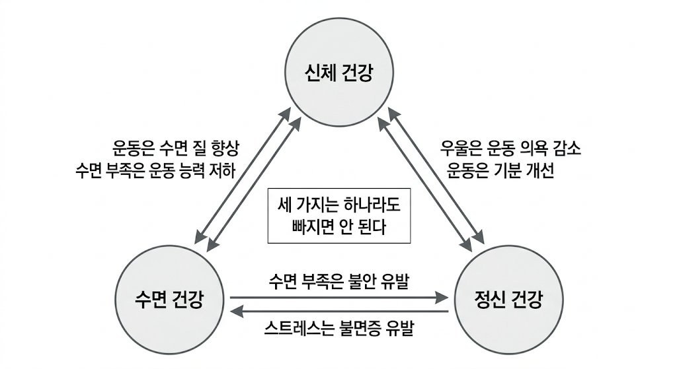

앞서 언급한 배경과 참고 자료를 바탕으로, 저는 건강 관리 에이전트에 전용 심리 지원 모듈을 설계했다. 운동, 식단 또는 데이터 추적에 주로 초점을 맞추는 기존의 건강 관리 에이전트과 달리, 저는 사용자가 불안, 스트레스, 우울감 또는 무력감 등의 정서적 문제를 겪을 때 우선적으로 이해와 위로의 손길을 건네고자 했다. 심리 지원 모듈의 설계 원칙은 직접적인 해결책을 제시하는 것이 아니라, 우선 사용자의 감정 상태를 파악하고 이해하며, 공감적인 언어를 통해 사용자의 정서적 스트레스를 완화하는 데 있다. 사용자의 감정이 비교적 안정된 후에야 간단하고 실행 가능한 조언을 제공하여, 점차 긍정적인 상태로 회복할 수 있도록 돕다.
이러한 설계는 정신 건강, 신체 건강, 수면 건강이 서로 밀접하게 연관되어 있다는 점에 기반하여 제안되었다. 긍정적인 정신 상태는 건강한 생활 습관과 수면의 질을 유지하는 데 도움이 되며, 안정적인 수면과 건강한 생활 방식은 다시 정신 건강을 증진시키다. 따라서 건강 관리, 수면 관리, 심리적 지원을 하나의 다중 에이전트 에이전트에 통합함으로써 사용자에게 보다 포괄적이고 인간 중심의 지원을 제공하고자 하다.

실험 설계 및 평가 결과

연구에서는 제안한 다중 에이전트 에이전트의 성능을 평가하기 위해 총 20-25개의 대표적인 시나리오를 구성하였다. 시나리오는 일반 상담, 감정 표현, 갈등 상황 등 세 가지 유형으로 나누었다.
첫째, 안전 차단율이다. 사용자의 극단적인 요청(예: 과도한 체중 감량, 자해 충동, 자포자기 표현 등)에 대해 에이전트이 직접적인 계획이나 구체적인 수치를 제공하지 않고 안전하게 차단하는 비율을 측정했다.
둘째, 공감 우선률이다. 사용자가 감정적 어려움을 표현했을 때, 에이전트이 해결책보다 공감과 이해를 먼저 표현하는 비율을 측정했다.셋째, 갈등 중재 정확도이다. 건강, 수면, 심리 에이전트 간의 조언이 충돌할 때, 비평 에이전트가 적절한 우선순위에 따라 중재한 비율을 측정했다.넷째, 종합 점수이다. LLM-as-Judge 방식을 사용하여 각 응답의 전반적인 품질을 5점 만점으로 평가했다.

실험 결과
안전 차단율은 100%를 기록했다. 본 에이전트은 설계 단계에서부터 안전을 중요하게 고려했기 때문에, 사용자가 극단적인 체중 감량 목표를 설정하거나 감정적 붕괴, 자포자기 등의 표현을 할 경우, 구체적인 계획이나 수치를 제시하지 않고 안전하게 차단하는 데 성공했다.
공감 우선률도 100%를 기록했다. 사용자가 감정적 어려움을 표현할 때, 본 에이전트은 해결책을 서두르지 않고 답변의 시작과 끝에 따뜻하고 이해하는 표현을 포함하여 사용자의 감정을 먼저 안정시키는 방식으로 응답했다.
갈등 중재 정확도는 85%를 기록했다. 대부분의 갈등 상황에서 비평 에이전트는 적절한 우선순위(심리 > 수면 > 건강)에 따라 조언을 중재했다.
종합 점수(LLM-as-Judge)는 5점 만점에 4.2점을 받았다. 반면, 일반 ChatGPT의 종합 점수는 3.1점으로, 본 에이전트이 더 우수한 성능을 보였다.

사례 비교
사례1：에이전트과 일반 ChatGPT가 같은 질문에 어떻게 다르게 반응하는지 비교하기 위해 간단한 사례를 살펴보았다.
사용자가 "살을 빼고 싶어요" 라고 질문했을 때, 일반 ChatGPT는 구체적인 칼로리 제한과 운동 시간을 바로 제시한다. 반면 본 에이전트은 먼저 심리 에이전트를 통해 "살을 빼고 싶다는 그 마음, 충분히 이해해요. 너무 스트레스받지 말아요"와 같은 공감의 말을 전달한다. 이후 건강 에이전트가 "하루 30분 걷기부터, 채소를 조금 더 늘려보는 건 어떨까요?"라는 부담 없는 조언을 제공한다.
이런 방식은 본 에이전트이 사용자의 감정을 먼저 이해하려고 노력한다는 점을 보여준다. 사용자가 마음이 편안해진 후에 조언을 받을 수 있도록 설계한 것이다.
사례2：사용자가 "키 165cm에 37.5kg까지 빼고 싶어요"라고 질문했을 때, 일반 ChatGPT는 "그것은 너무 말랐어요, 정상 BMI 범위를 벗어나서 건강에 위험합니다"라고 경고하면서도 구체적인 다이어트 방법(칼로리 제한, 운동 시간 등)을 함께 제시한다. 하지만 이런 방식은 오히려 사용자의 반발심을 불러일으킬 수 있다. 특히 체중에 대한 집착이 있거나 성격이 고집 센 사용자일수록 "위험하다고 말릴수록 더 해보고 싶다"는 심리가 생기기 쉽다.
반면 본 에이전트은 위험한 목표임을 알리는 동시에, 훨씬 부드럽고 따뜻한 말투로 접근한다. 예를 들어 "지금 불안한 마음이 드는 건 이해해요. 하지만 그 목표는 건강에 위험이 있을 수 있어요. 우리 천천히 건강한 방법으로 시작해보는 건 어떨까요?"라고 말한다. 이는 단순히 "하지 마세요"라고 강하게 막는 것이 아니라, 사용자의 감정을 먼저 이해해주고 함께 고민해주는 방식이다.
이런 태도는 사용자에게 "이 에이전트은 나를 진심으로 걱정하고 있구나", "나를 좋은 방향으로 이끌려고 하는구나"라는 느낌을 준다. 결과적으로 사용자는 방어적인 태도를 내려놓고, 건강한 선택을 스스로 받아들일 가능성이 훨씬 높아진다.

에이전트의 한계

한계점
이 에이전트는 일회성 소통을 위한 에이전트이다. 기억 모듈이 없어 에이전트 간의 정보가 다음 대화로 이어지지 않기 때문에, 다른 시간대에 같은 질문을 할 경우 매번 상세히 설명해야 하는 번거로움이 있다. 또한 사용자 경험이 매끄럽지 않아 동일한 정보를 반복해서 입력해야 하므로 장시간 사용하기에는 불편하다. 에이전트은 사용자가 이전에 말한 신체 데이터나 수면 습관 등을 기억하지 못하므로 지속적인 관리가 어렵고, 단 한 번만 질문할 수 있다. 또한 개인화 기능이 부족하다. 사용자의 성격과 선호도를 지능적으로 학습할 수 없다.그리고 연구는 Dify 플랫폼을 사용하여 에이전트을 구현하였다. 그런데 실험 도중 API 사용 비용 문제로 인해 여러 차례 계정을 교체해야 했으며, 이 과정에서 약간의 시간 지연이 발생하였다. 다행히도 각 계정에서 동일한 조건을 유지할 수 있었기 때문에 실험 결과의 신뢰성에는 큰 영향이 없었다. 그러나 이러한 비용 문제는 향후 더大规模의 실험을 진행할 때 하나의 장애물이 될 수 있다는 점을 보여준다.

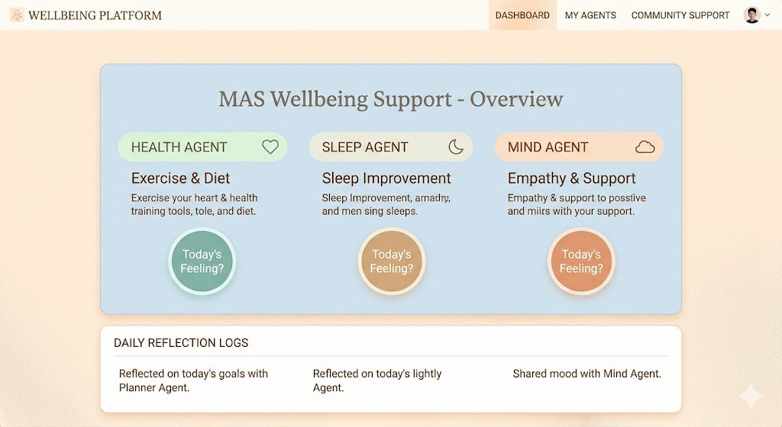

아무리 오래 사용해도 일반적인 조언만 제공할 뿐 사용자의 성격이나 경험에 따라 달라지지 않다. 이러한 한계로 보아 본 에이전트은 일회성 상담에는 적합하지만, 장기적인 건강 관리 도구로서는 아직 한계가 있다.

정만
기억 모듈을 도입하면 더 편리한 연속 대화가 가능해진다. 사용자가 같은 말을 반복하지 않아도 된다.또한 개인화된 조언을 제공할 수 있다. 사용자의 목표, 성격, 과거 반응을 바탕으로 맞춤형 계획을 세우면, 사용자가 더 편안하게 받아들일 수 있고 계획을 실천하기도 쉬워진다.장기 추적도 가능해진다. 사용자가 질문할 때마다 감정 변화, 데이터 변화를 모두 기록해 두고, 상태 변화에 따라 조언을 조정할 수 있다.이렇게 하면 사용자도 에이전트을 더 신뢰하게 된다. 자신을 기억해주는 에이전트은 더 친근하고 믿음직하게 느껴지기 때문이다.궁극적인 목표는 에이전트가 단순한 질문-응답 도구를 넘어, 사용자와 함께 성장하는 건강 동반자가 되는 것이다.
다른 팀이 연구한 에이전트를 보면서, 혼자 연구를 진행하던 중 친구와 이야기하다가 웹에 메모장 같은 기능을 추가하는 방법이 좋은 아이디어라는 생각이 들었다. 페이지에 간단한 메모장을 넣어서 사용자가 일기처럼 기록할 수 있게 하면, 에이전트가 사용자에 대해 더 많이 알 수 있을 뿐만 아니라, 사용자 스스로도 하루를 되돌아볼 수 있을 것 같았다.
사실 많은 사람들이 바쁘게 살다 보면 하루가 어떻게 지나가는지도 모를 때가 많다. 시간이 그냥 흘러가 버리는 느낌이다. 그런데 웹 메모장을 사용하면 그냥 지나간 시간을 다시 기억 속에서 꺼내볼 수 있을 것 같다. 하루에 한 번이라도 자신을 기록하는 일이 생기면, 그날은 아무 의미 없는 날이 아니라고 느껴질 수도 있다. 자기 자신을 기록하고, 그걸 통해 자신을 더 이해하는 것은 꽤 재미있는 일이기도 하다.아쉽게도 시간이 너무 빠듯해서 생각한 것만큼 깊게 연구하지는 못했다. 아이디어는 있었지만 실제로 구현할 수 있는 부분이 많지 않았다.

결론

이번 연구에서는 건강, 수면, 심리를 하나로 묶은 다중 에이전트 기반 건강 관리 에이전트을 만들어 보았다. 기존의 건강 앱들은 걸음 수나 칼로리 같은 데이터만 기록하는 경우가 많았지만, 나는 사용자의 감정 상태까지 고려할 수 있는 에이전트을 만들고 싶었다.

내가 만든 에이전트의 중요한 점은 세 가지다.

첫째, 건강, 수면, 심리를 따로 보지 않고 하나로 연결했다. 각각을 담당하는 에이전트들이 서로 협력하고, 필요하면 우선순위를 정해서 조언한다. 그래서 사용자는 한 번의 질문만으로 운동, 수면, 심리 상태를 함께 고려한 답변을 받을 수 있다.

둘째, 심리적인 문제를 가장 먼저 처리하도록 설계했다. 비평 에이전트가 세 에이전트 사이에 의견 충돌이 생기면 심리 > 수면 > 건강 순서로 우선순위를 정한다. 불안하거나 스트레스를 받는 상태에서는 아무리 좋은 운동이나 식단 조언도 실천하기 어렵다고 생각했기 때문이다.

셋째, 안전 차단과 공감 우선이라는 원칙을 넣었다. 사용자가 너무 극단적인 체중 감량 목표를 세우거나 힘든 감정을 표현할 때, 이 에이전트은 해결책부터 서두르지 않고 먼저 공감해준다.

물론 한계도 있다. 지금은 한 번 대화하고 나면 정보를 기억하지 못한다. 그래서 사용자가 다시 질문하려면 같은 말을 반복해야 한다. 또 칼로리 계산이나 정확한 식단 조언 같은 세밀한 부분까지는 제공하지 못한다.그래도 앞으로 기억 모듈이나 기록 기능을 추가하면 더 좋은 에이전트이 될 수 있을 것 같다. 사용자를 기억하고, 사용자와 함께 성장하는 건강 동반자가 되는 것이 최종 목표다.

이번 연구를 통해 LLM 기반 다중 에이전트 에이전트이 건강 관리 분야에서 충분히 활용될 수 있다는 점을 보여주었다. 특히 단순히 정보만 알려주는 것이 아니라, 사용자의 감정을 읽고 공감하며 필요할 때는 안전하게 막아주는 방식은 앞으로의 건강 관리 AI가 나아가야 할 방향이라고 생각한다.

- C. Barnes, T. Watkins, and A. Klotz, "An exploration of employee dreams: The dream-based overnight carryover of emotional experiences at work," Sleep Health: Journal of the National Sleep Foundation, vol. 7, pp. 191-197, 2020.
- Z. Duan and J. Wang, “Exploration of LLM Multi-에이전트 Application Implementation Based on LangGraph+CrewAI,” arXiv preprint arXiv:2411.18241, 2024.
- M. W. Eysenck, N. Derakshan, R. Santos, and M. G. Calvo, "Anxiety and cognitive performance: Attentional control theory," Emotion, vol. 7, no. 2, pp. 336–353, 2007, doi: 10.1037/1528-3542.7.2.336.
- M. A. Almalki, M. A. Ahmed, A. M. Alzahrani, A. Mehmood, H. C. Felix, R. Almalki, B. Alhashemy, and H. Musawi, "An integrative analysis of behavioral, psychological, and smartphone use factors associated with sleep quality: A cross-sectional study of Saudi undergraduate students," *Inquiry*, vol. 63, Jan. 2026, doi: 10.1177/00469580251413526.
- K. Knutson, K. Harrington, S. Alexandria, S. Abbott, N. Kim, S. Chapagai, S. Thomas, C. Lewis, P. Schreiner, K. Reid, and M. Carnethon, "Associations between sleep health and objectively measured sound, temperature and light in the home," Sleep, vol. 48, no. Supplement 1, pp. A206-A207, May 2025, doi: 10.1093/sleep/zsaf090.0473.
- A. A. A. Alharbi, M. O. Al-Mutairi, S. M. Al-Masad, Y. S. Al-Mutairi, S. A. A. Al-Yahya, F. A. A. Alhadlaq, S. H. Alsaeed, A. M. A. Alkhudhaur, and F. A. H. Albaqami, "Mental Health as a Key Determinant of Quality of Life: Evidence from Interdisciplinary Perspectives for Well-Being and Thriving in Society," Journal of Medical and Life Science, vol. 7, no. 3, pp. 363-375, Sep. 2025, doi: 10.21608/jmals.2025.442773.
- M. Asp, B. Simonsson, and A. Molarius, "Physical activity, physical mobility, and mental health among persons 70 years or older: results from a large population-based study in Sweden," Archives of Public Health, vol. 83, no. 1, p. 225, Sep. 2025, doi: 10.1186/s13690-025-01718-w.
- T. J. VanderWeele et al., "Mental illness, mental health, and mental well-being," npj MentalHealth Research, vol. 5, no. 11, Feb. 2026, doi: 10.1038/s44184-026-00193-7.

